DEMANDE DE SUBVENTION

ANNEE 2021

Dossier à retourner en mairie, complété et accompagné des pièces justificatives, pour le 27 mars 2021, dernier délai
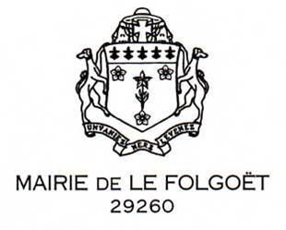

IDENTITE DE L’ASSOCIATION

Désignation de l’association
Siège social
Coordonnées du président
Date et lieu de dépôt des statuts

ADHERENTS 2021

 | FOLGOATIENS | EXTERIEURS AU FOLGOET
ENFANTS

ADULTES

TOTAL

* Joindre la liste de tous les adhérents (nom, prénoms, date de naissance, adresse)

* Joindre un justificatif de demande de subventions aux communes des adhérents extérieurs (obligatoire)

ACTIVITES REALISEES EN 2020

…………………………………………………………………………………………………………………..

…………………………………………………………………………………………………………………..

…………………………………………………………………………………………………………………..

…………………………………………………………………………………………………………………..

PROJETS OU ANIMATIONS 2021

…………………………………………………………………………………………………………………..

…………………………………………………………………………………………………………………..

…………………………………………………………………………………………………………………..

…………………………………………………………………………………………………………………..

FINANCES

* Joindre :

- bilan financier 2020

- budget prévisionnel 2021

- Situation de trésorerie à la clôture des comptes (comptes bancaires, livrets, autres placements) : joindre les justificatifs au 31/12/2020

- Prévisions budgétaires relatives aux actions vis-à-vis des publics jeunes (école de sport, interventions scolaires…)

- Attestation d’assurance

- RIB (obligatoire)

Montant de la subvention perçue en 2020 …………………….

Montant de la subvention souhaitée en 2021 …………………….

A……………………. LE ………………………… Signature

Lors de l’étude des dossiers, si la commission constate que la trésorerie de l’association est suffisante pour clore le budget de l’année, la subvention ne sera versée que dans le cas où l’association organise une animation sur la commune.

_________________________________________________________________________________________________
Mairie – BP 78 – 29260 LE FOLGOët – Tél 02.98.83.01.92 – Fax 02.98.83.11.93 Email : mairie.le-folgoet@wanadoo.fr

